ХIV олимпиада воскресных школ Саратовской Епархии
по теме: «Литургия в жизни Церкви»
2019-20 учебный год.
Задания школьного этапа. Группа 13-16 лет.

- Что такое «Литургия»?
_____________________________________________________________________________
- Какие виды Литургий Церковным Уставом предписано совершать в течение года?
_____________________________________________________________________________
- Сколько в году литургий свт. Василия Великого? Когда они служатся?
_____________________________________________________________________________
_____________________________________________________________________________
- Какова особенность Литургии святого Григория Двоеслова? Когда она служится?
_____________________________________________________________________________
- Назовите богослужебные круги
__________________________________________________________________________________________________________________________________________________________
- Какое богослужение НЕ входит в суточный богослужебный круг?
А) Полунощница; Б) Литургия; В) Молебен о здравии; Г) 3-й и 6-й час

- В какой день недели начинается новый седмичный богослужебный круг?
А) Понедельник; Б) Среда; В) Пятница; Г) Воскресенье

- Чему в седмичном круге богослужения посвящена пятница?
А) Прославлению Воскресения Христова; Б) Воспоминанию предательства Иуды
В) Воспоминанию крестной смерти Христа; Г) Прославлению Апостолов

- Соотнесите цвет богослужебного облачения с соответствующими праздничными богослужениями
А) Богородичные праздники
Б) День Святой Троицы
В) Дни памяти пророков
Г) Вход Господень в Иерусалим
Д) Дни памяти преподобных подвижников
Е) Период от Пасхи до Троицы,
Ж) Дни памяти апостолов, равноапостольных
З) Дни памяти мучеников
И) Дни вседневных богослужений
1- Золотой; 2- Красный; 3- Зеленый; 4- Голубой

- Какой праздник в годовом богослужебном цикле является главным?
А) Рождество Христово; Б) Светлое Христово Воскресение (Пасха)
В) Троица (Пятидесятница); Г) Крещение Господне

- Какой из нижеперечисленных праздников не относится к двунадесятым?
А) Рождество Пресвятой Богородицы; Б) Сретение Господне
В) Покров Пресвятой Богородицы; Г) Вход Господень в Иерусалим

- В каком виде литургии Причастие совершается вечером?
А) литургия Иоанна Златоуста; Б) литургия Василия Великого
В) литургия преждеосвященных Даров; Г) литургия апостола Марка

- Укажите правильный перечень многодневных постов в Православной Церкви являются
А) Великий, Рождественский, Петров;
Б) Великий, Рождественский, Троицкий, Петров
В) Великий, Рождественский, Петров, Успенский
Г) Великий, Рождественский, Покровский, Успенский

- Соотнесите литургию с днями ее совершения
А) накануне праздника Рождества Христова
Б) накануне праздника Богоявления
В) в течение всего года;
Г) в день памяти святителя Василия Великого;
Д) в 1-е, 2-е, 3-е, 4-е и 5-е воскресенья Великого поста,
Е) в четверг пятой седмицы поста,
Ж) в среду и пятницу первых шести седмиц поста
З) в Великий Четверг и Великую Субботу
И) в субботы Великого поста
К) в понедельник, вторник и среду Страстной седмицы
1- Литургия Иоанна Златоуста
2- Литургия Василия Великого
3- Литургия Преждеосвященных Даров

- Выбери и вставить в текст пропущенные слова:
Суточный строй православного Богослужения включает в себя ___________ служб, важнейшей из которых является ___________________. Сердцевиной Божественной Литургии и всего Православного богослужения, является – таинство _________________.
Ход Литургии соответствует жизни Иисуса Христа. На ____________________ вспоминается воплощение и особенно страдания Христа Господа. ____________________ толкуется как выступление Его на проповедь. _________________________ – как шествие Христа на страдания. _________________ – как Тайная вечеря и Пасха. _____________________________ – как Вознесение Господа Иисуса Христа.

Евхаристии, Литургия, Унесение Святых Даров, девять, проскомидии, Великий вход, Малый вход, Причащение.

- Напишите понятие по его содержанию
Плат с изображением положения Господа Иисуса Христа во гроб со вложенной частицей святых мощей
От обыкновения древних христиан приносить в церковь хлеб и вино для совершения Таинства причащения эта часть литургии сохраняет название приношения

- Что читается в храме во время совершения Проскомидия? _____________________________________________________________________________
- Сколько просфор необходимо для совершения Проскомидии? Назовите их.
_____________________________________________________________________________
_____________________________________________________________________________
- За кого вынимаются частицы в Девятичинной просфоре?
_____________________________________________________________________________
_____________________________________________________________________________
_____________________________________________________________________________
_____________________________________________________________________________
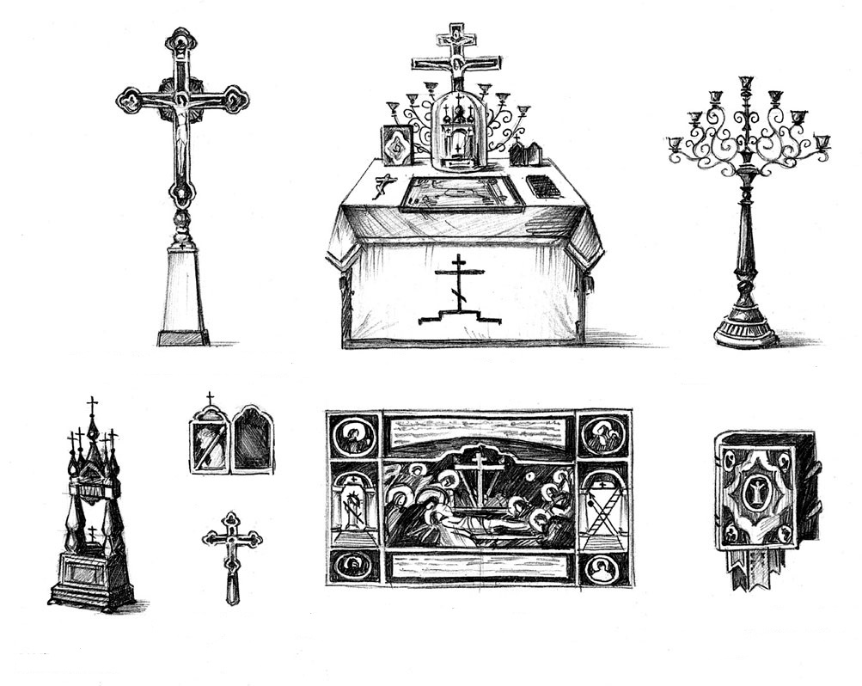
- Напишите названия предметов, находящихся в алтаре
___________________________________________________________________________________________________________________________________________________________________________________________________________________________________________________________________________________________________________________________________________________________________________________________________________________________________________________________________________________________________________________________________________________________

- Соотнесите действия и часть литургии, во время которой они совершаются
А) Херувимская песнь
Б) Антифон первый
Б) Евхаристический канон
В) Великий Вход
Г) Чтение Апостола и Евангелия
Д) Символ веры
Е) Малый Вход
Ж) Великая ектения
З) Причастие
И) Гимн «Единородный Сыне»
К) Молитва «Отче Наш»
1-Литургия оглашенных; 2- Литургия верных

